K3M15S2

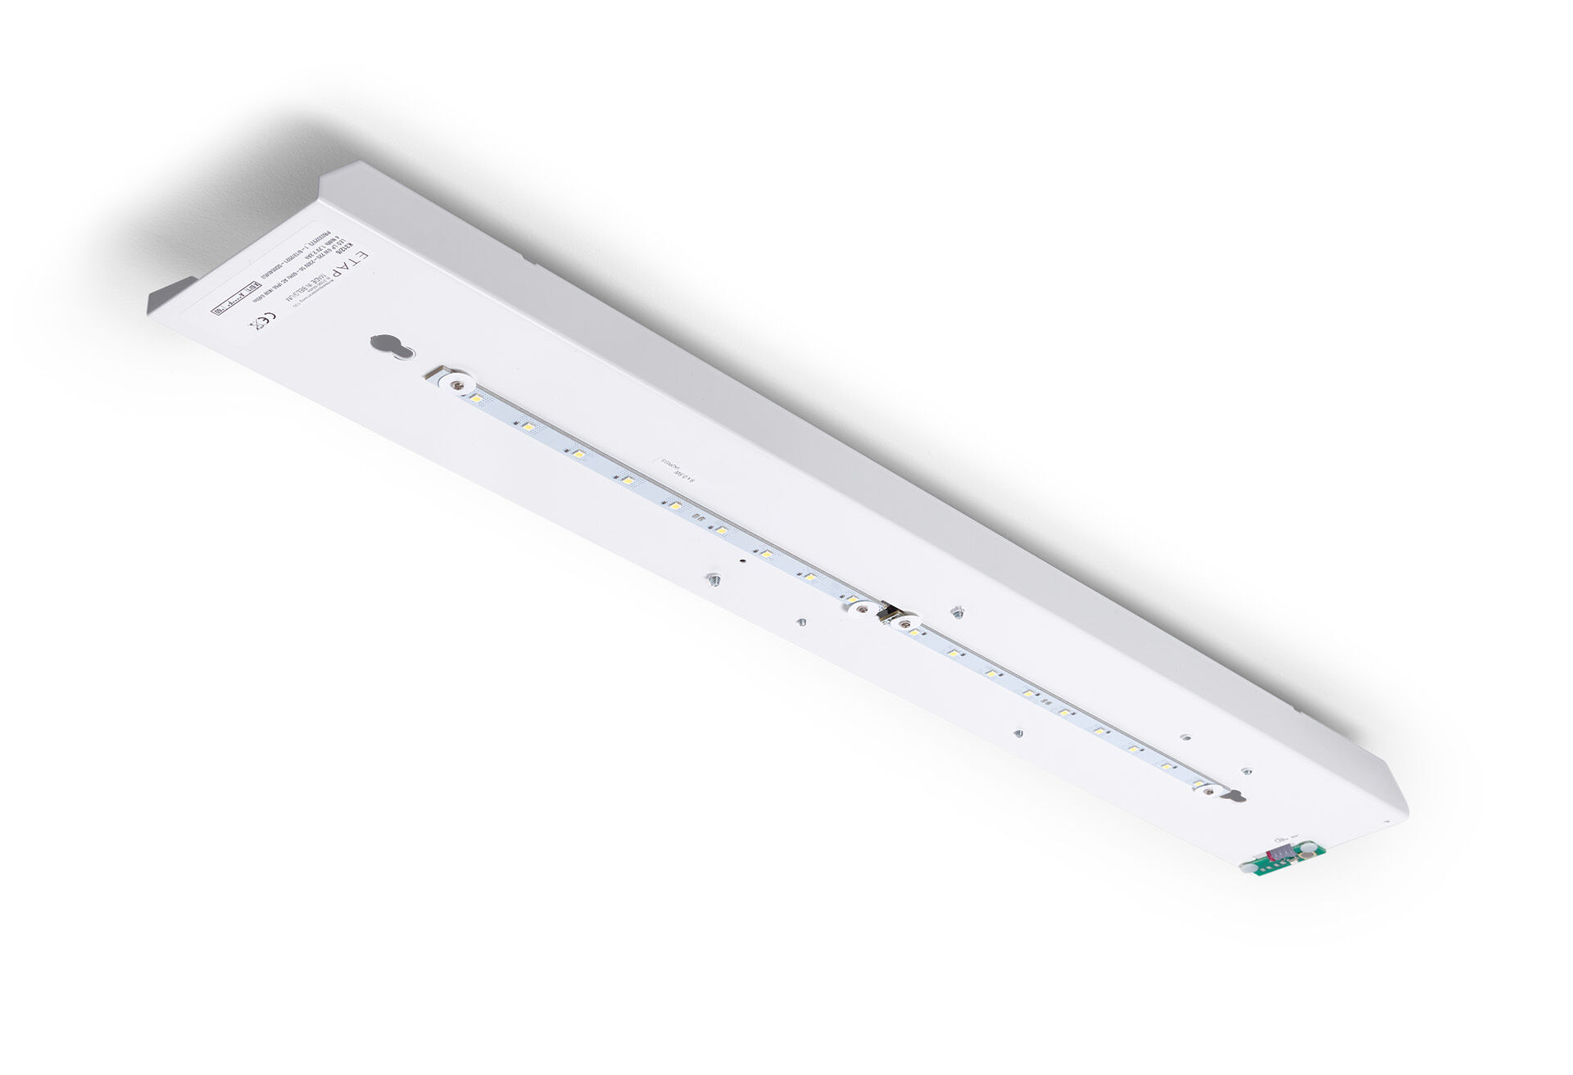
Module de rénovation à led pour éclairage de secours ETAP K3 fluo Luminaire autonome (contient batterie). Dimensions: . Le remplacement plug-and-play et sans vis de l'intérieur. Boîtier extérieur et câblage est conservé tel quel. Lumen en état de secours: 530 lm. Consommation de courant: 1.0 W. Tension: 220-230V. Autonomie: 180 minutes. Le luminaire contient les données de la lampe, la date et le type de la batterie, conformément à la norme EN 60598-2.22. Batterie: 4 x NiMh 1,2V 2,2Ah. Test de fonctionnement automatique toutes les semaines, test d’autonomie toutes les 13 semaines, selon EN 50172 et EN 62034. Surveillance et contrôle via le logiciel ESM pour la maintenance centralisée. Connexion sans-fil sur 868 MHz. Mode permanent / non permanent sélectionnable, préréglé pour les applications les plus courantes. Classe d'électrique: classe I. Sécurité photobiologique EN 62471: RISK GROUP 0 UNLIMITED. . Essai au fil incandescent: 850°C. Garantie 5 ans sur luminaire, source de lumière, driver et batterie Certifications: CE. Le luminaire a été développé et produit selon la norme EN 60598-1 dans une société certifiée ISO 9001 et ISO 14001.

